综合实训楼文化展示牌及标语制作项目方案

实训楼文化建设包括实训楼楼道文化、实训室环境文化和制度文化建设，是提高实训教学质量的需要。实训室文化建设体现科学、和谐的环境氛围，有利于提高学生的科学素养和实事求是的作风，能激发学生的探索欲望，培养学生的创新精神和实践能力，有利于培养学生良好的行为习惯，提高道德素养。为达到上述目标，根据校内实训楼环境建设实施办法，特制定实训室文化建设实施方案。
- 实训楼楼道文化建设项目：
- 二楼、三楼、四楼走廊储物柜及相关专业元素造型：
参考效果图
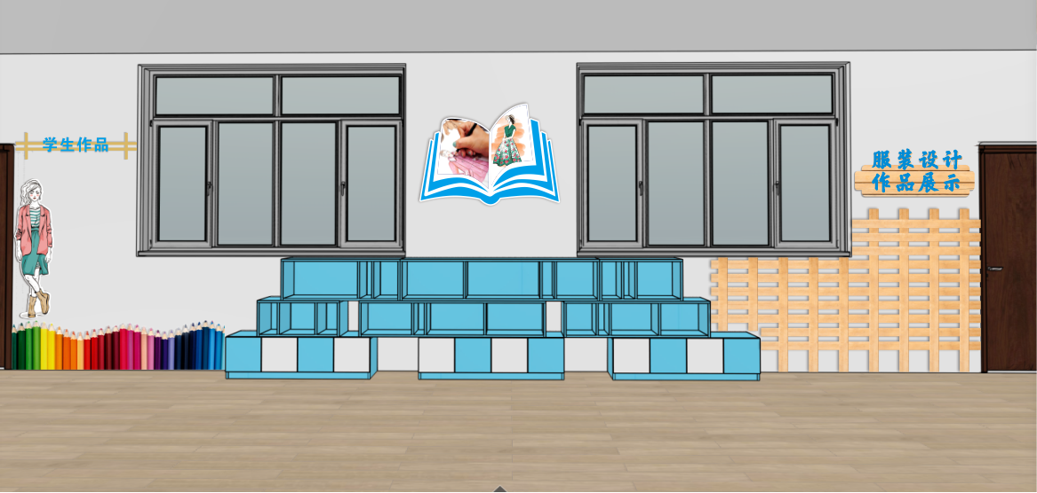

（2）五楼、六楼、七楼：参考效果图
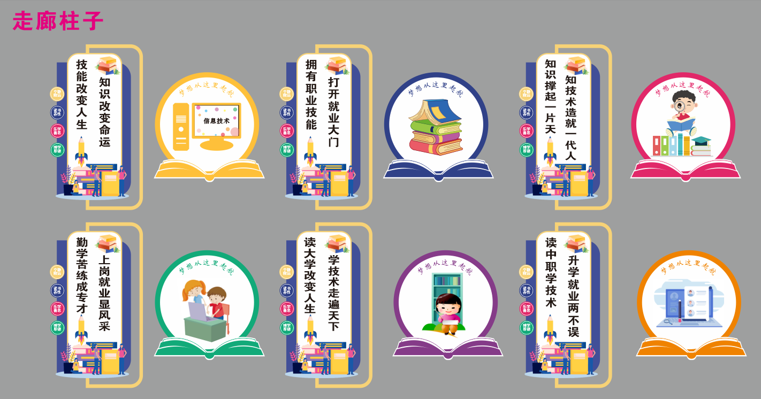

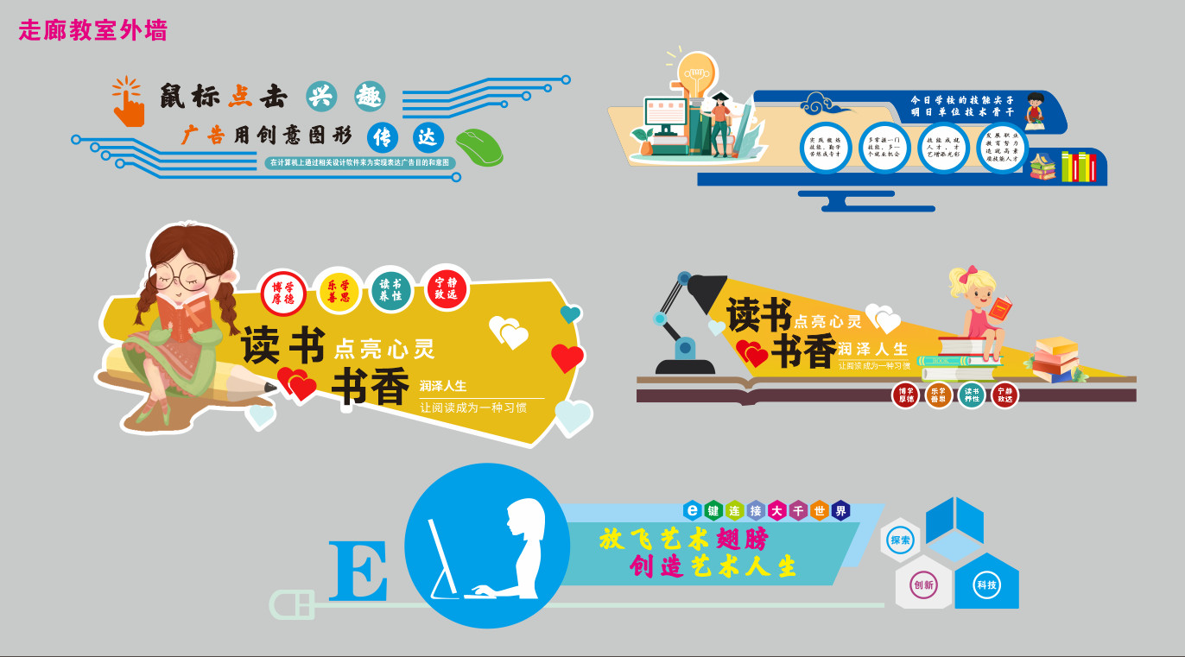

2、楼梯的文化建设：
- 实训室简介牌。制作一块展板，简单介绍本实验室名称、服务对象、能开设的实训项目，本实训室教师简介等。参考效果图
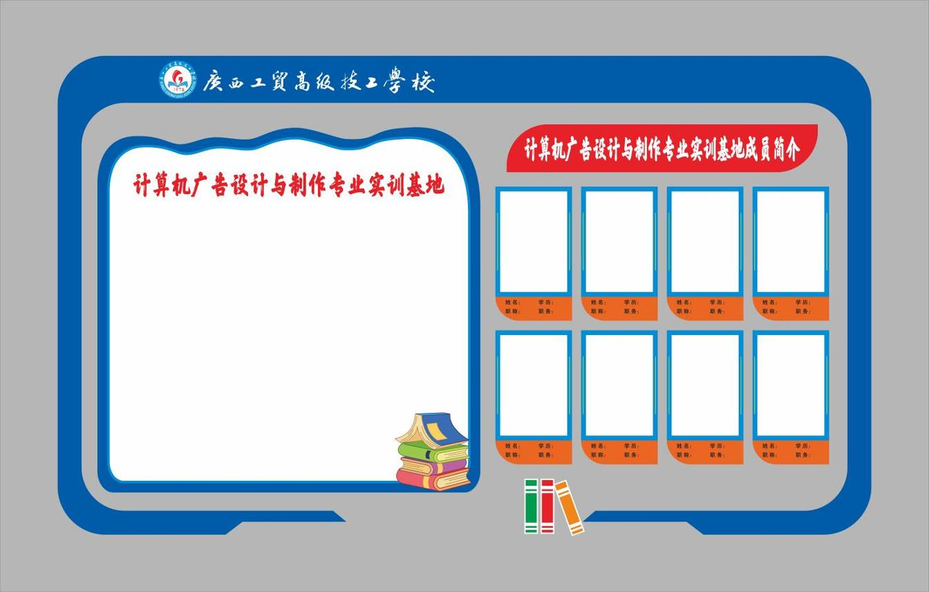

- 区域相关专业文化元素造型上墙和职业教育技能介绍及精神。

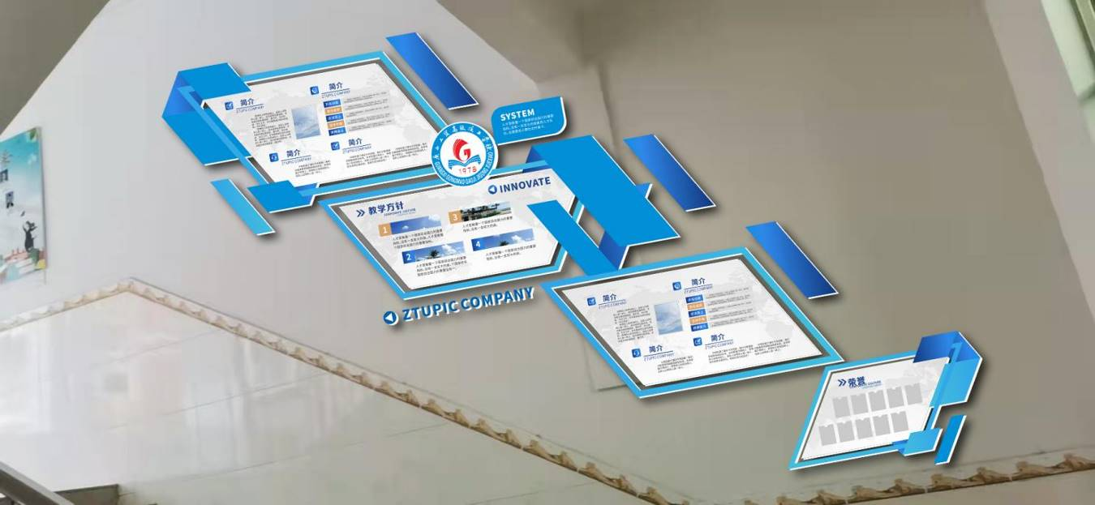
- 楼层牌、门牌：参考效果图

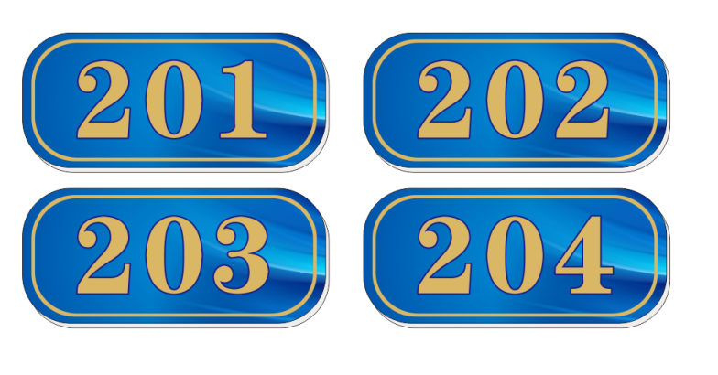

- 实训室环境文化建设项目
1 . 室内文化氛围营造。在实训室室内的适当位置装上有相关专业元素的文化背景造型墙、与本专业相关标语图片等。参考效果图

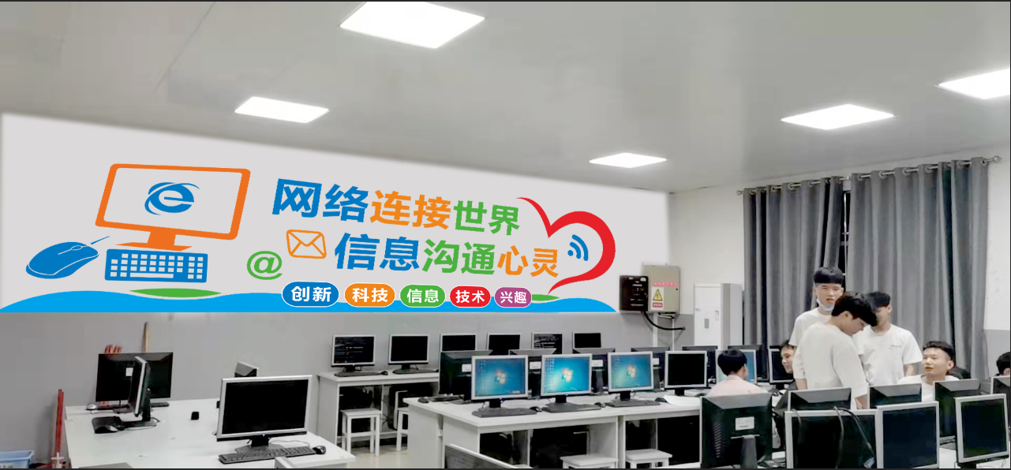

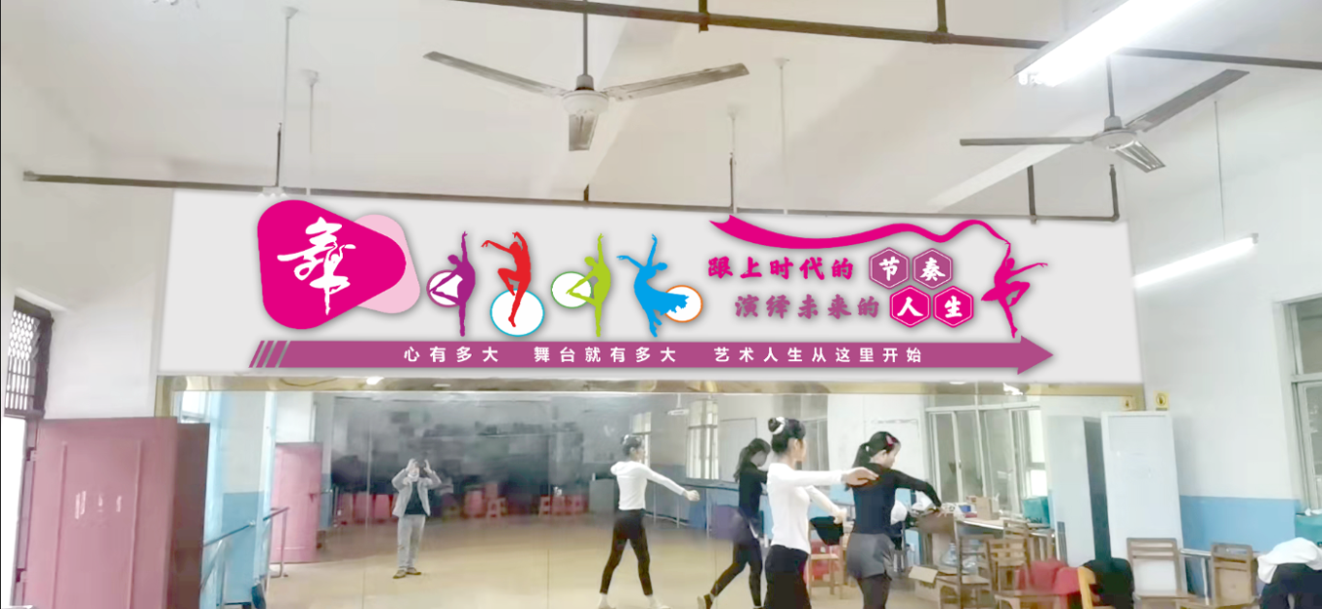

- 实训室内卫生角、消防器材存放处。
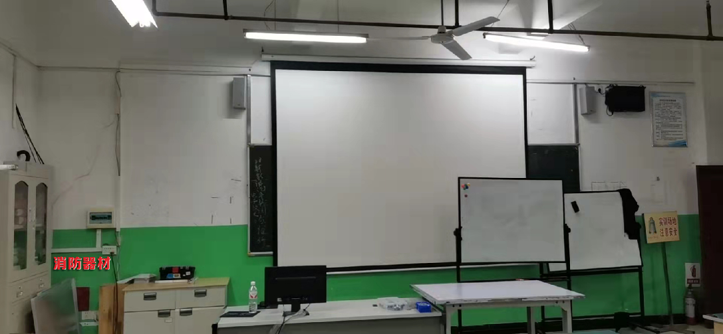
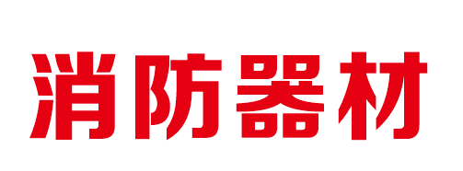
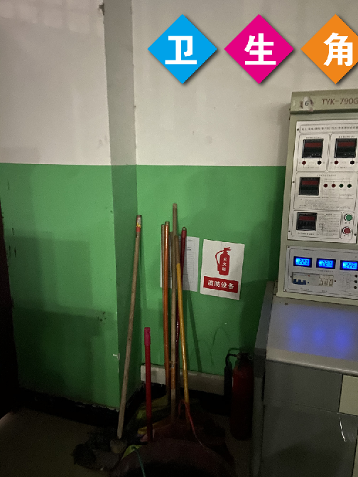

三、实训室制度文化建设项目：
1.实训室制度牌。各实训室室内基本制度上墙，包括学生实验守则、安全卫生制度、实训教学人员职责、仪器设备管理制度，各实训室根据本实训室特点制定相应的制度具体内容，并制作出制度牌安装上墙。根据不同的实训室功能选择其中的2-4幅上墙即可。参考效果图
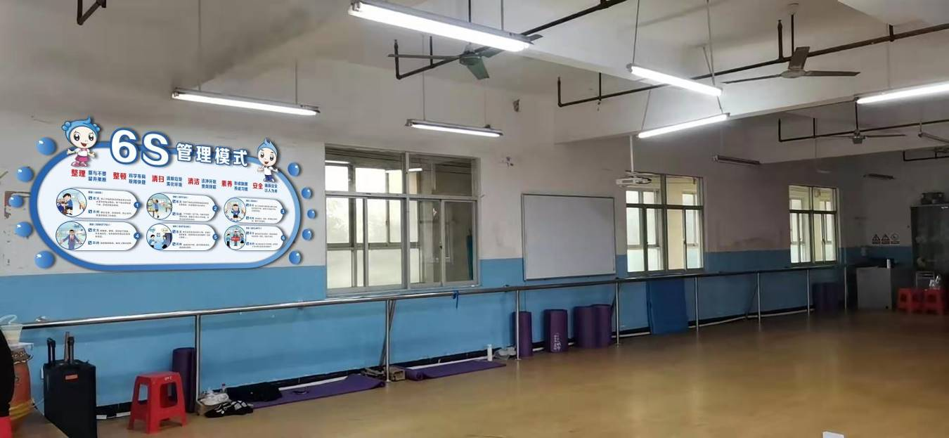

- 特色实训项目展板。有特色实训项目的实训室可制作1-2幅展板，内容包括实训项目名称、实训学时、所属课程、适用专业、实训目的、实训设备、实训原理、实训步骤、照片、图形以及流程图等。展板可固定在实训房间内。参考效果图
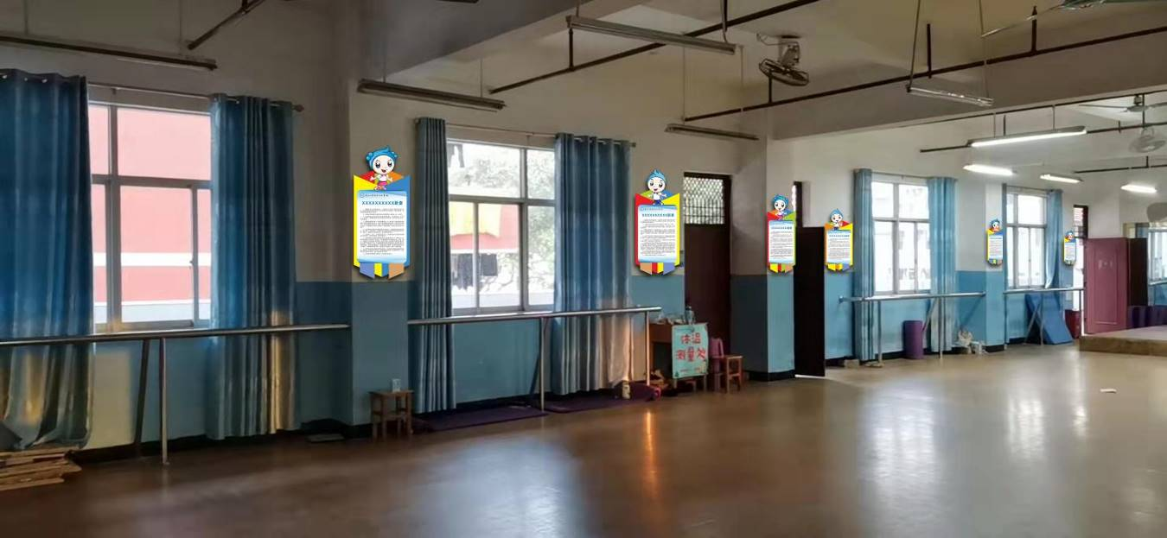

- 实训室登记栏:参考效果图
